ICS
点击此处添加中国标准文献分类号

中华人民共和国国家标准
GB/T XXXXX—XXXX

粮油机械 斗式提升机
Grain and oil machinery -- The Bucket Elevator

XXXX - XX - XX发布
XXXX - XX - XX实施
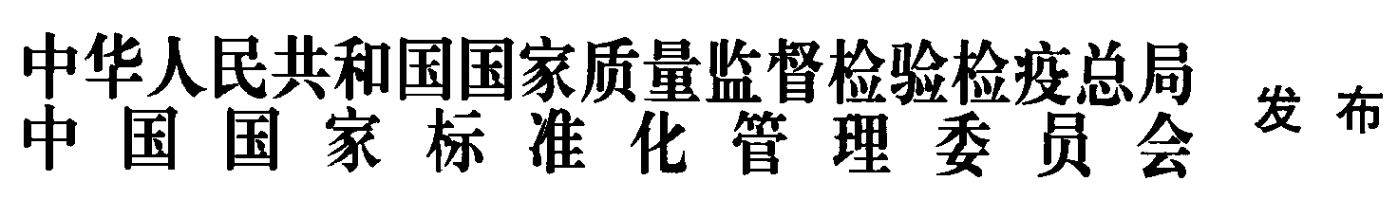

前 言
本标准按照GB/T 1.1-2009给出的规则起草。
本标准由国家粮食局提出。
本标准的某些内容可能涉及专利，本标准的发布机构不承担识别这些专利的责任。
本标准由全国粮油标准化技术委员会归口。
本标准主要起草单位：郑州中粮科研设计院有限公司
本标准主要起草人：张卓青
本标准为首次发布。

粮油机械 斗式提升机
- 范围
本标准规定了粮油机械斗式提升机的术语和定义、工作原理、分类、型号及基本参数、技术要求、试验方法、检验规则、标志以及包装、运输要求。
本标准适用于连续垂直输送谷物及其加工产品、下脚以及饲料等各种粮食的斗式提升机。
本标准适用于粮油机械斗式提升机的生产、使用和质量评定。
- 规范性引用文件
下列文件对于本文件的应用是必不可少的。凡是注日期的引用文件，仅所注日期的版本适用于本文件。凡是不注日期的引用文件，其最新版本（包括所有的修改单）适用于本文件。
GBZ/T 189.8-2007 工作场所物理因素测量 噪声
GB/T 191 包装储运图示标志
GBZ/T 192.2 工作场所空气中粉尘测定 第2部分:呼吸性粉尘浓度
GB/T 958.1 气焊、焊条电弧焊、气体保护焊和高能束焊的推荐坡口
GB/T 958.2 埋弧焊的推荐坡口
GB/T 1184-1996 形状和位置公差 未注公差值
GB 2894 安全标志及其使用导则
GB/T 3768 声学 声压法测定噪声源声功率级 反射面上方采用包络测量表面的简易法
GB/T 3926 垂直斗式提升机
GB/T 5226.1 机械电气安全 机械电气设备 第1部分 通用技术条件
GB 5491 粮油、油料检验 扦样、分样法
GB/T 5494 粮油检验 粮食、油料的杂质、不完善粒检验
GB/T 9286 色漆和清漆 漆膜的划格试验
GB/T10595-2009 带式输送机
GB/T 13306 标牌
GB/T 13452.2 色漆和清漆 漆膜厚度的测定
GB14881-2013 食品安全国家标准 食品生产通用卫生规范
GB/T 15605 粉尘爆炸泄压指南
GB17440 粮食加工、储运系统粉尘防爆安全规程
GB 23821-2009 机械安全 防止上下肢触及危险区的安全距离
GB/T 24854 粮油机械 产品包装通用技术条件
GB/T 24855 粮油机械 装配通用技术条件
GB/T 24856 粮油机械 铸件通用技术条件
GB/T 24857 粮油机械 板件板型钢构件通用技术条件
GB/T 25218 粮油机械 产品涂装通用技术条件
GB50057 建筑物防雷设计规范
- 术语和定义
下列术语和定义适用于本文件。

斗式提升机 bucket elevator

在牵引件上装有畚斗的垂直输送粉状及散粒状物料的连续输送机械。

畚斗 bucket
料斗
安装在牵引构件上能够盛装物料的开口容器。

实际输送量 actual transport capacity
在工作条件下，从斗式提升机的出料口实际输出的物料流量。

理论输送量 theoretical transport capacity
在工作条件下，已装入畚斗并离开斗式提升机机座的物料流量。

回流率 reflux rate
在工作条件下，装入畚斗的物料未能从出料口排出、而又回流机座的流量与斗式提升机的理论输送量之比。

破碎粒 broken kernel
子仁（子叶）破损达整粒体积1/5及以上或残缺（包括整半粒）、横断、破裂的颗粒。

增碎率 increase particle rate
在工作条件下，物料从斗式提升机的进料口到出料口的输送过程中破碎粒增加的比率。

装满系数（fill factor）
斗式提升机工作时，畚斗所装物料的体积与畚斗水平容积的比值。
- 工作原理
斗式提升机主要由机头、驱动装置、畚斗、牵引构件、机筒、机座和安全保护装置等组成。工作原理为驱动装置通过头轮带动牵引构件和畚斗运行，物料从机座的进料口进入机座底部，被运动着的畚斗装载并向上提升。到达机头后，物料在重力或离心力的作用下脱离畚斗，从卸料口排出，实现物料的输送。
- 分类
根据牵引构件的类型分为带式和链式两种；按卸料方式分为重力式、离心式及混合式。
- 型号及基本参数
  - 型号的编制方法
按附录A执行。
  - 基本参数
    - 斗宽

斗式提升机名义斗宽应符合表1的规定。

表1 斗宽
斗宽  mm | 90、100、110、130、150、（160）、180、200、210、230、250、280、300、315、（320）、330、350、370、400、450、460、470、500、560、630、800、1000
    - 提升高度

斗式提升机中心高是上下链轮（滚筒）中心之间的垂直距离，提升高度用提升机中心高表示。
    - 头轮直径

头轮直径应符合表2的规定。

表2 头轮直径
头轮直径  mm | 260、300、360、400、480、500、600、630、710、800、1000、1200、1240、1500
    - 畚斗带速

畚斗带速应为0.5～4m/s之间。
- 技术要求
  - 一般要求
    - 产品应符合本标准的要求，并按照经规定程序批准的图样及技术文件制造。
    - 原材料、外购件、外协件等须附有合格证，出厂检验报告，经检验合格后才能使用。
    - 板件板型钢构件应符合GB/T24857的规定。
    - 铸件应符合GB/T24856的规定。
    - 装配应符合GB/T24855的规定。
    - 产品涂装应符合GB/T25218的规定。
    - 金属结构的焊接应符合GB/T985.1、GB/T985.2的规定。焊缝应紧密、均匀，不应有未焊透、未熔合、咬肉、烧伤等缺陷，焊缝外观不应有裂纹、夹渣、气孔。
    - 锻件不应有夹层、折叠、裂纹、锻伤、结疤、夹渣等缺陷。
  - 机械要求
    - 机头、机座
      - 斗提机的机头、机座上应开有维修孔。
      - 斗式提升机头部卸料处应装设可调节挡料板，挡料板与机壳之间密封，挡料板与畚斗外边缘的距离保持在5mm-10mm。
      - 机座上平面对水平面的平行度误差应不大于1.2mm。
      - 机座处应设置适当的清料口。
    - 机筒
      - 机筒内壁不应有凸起的螺钉或螺母。
      - 上行机筒和下行机筒应配有观察检修窗口，上行机筒宜设置检修段。
      - 各级机筒之间、机筒与检修门之间均应密封，上、下行机筒之间宜设置气压平衡管(或机筒)，在上行机筒或平衡管处建议设置吸尘接口。
      - 每节机筒的表面平面度公差为机筒长度的1/1000，机筒上、下法兰面的平行度应符合GB/T 1184-1996中K级的规定，机筒中心线对法兰的垂直度应符合GB/T1184-1996中K级的规定。
      - 机筒的垂直度(见图1)偏差应符合表3。

表3机筒垂直度安装偏差
测量部位 | 偏差
测量部位 | H≤7m | 7m＜H≤30m | H＞30m
︱A₁-A₂︱mm | 4 | 6 | 8
︱B₁-B₂︱mm | 4 | 6 | 8
    - 驱动装置
      - 链式斗式提升机的链轮应符合JB/T3926规定。
      - 传动滚筒表面不应有影响使用性能的裂纹、凹坑、焊接不良及其他缺陷，并满足GB/T10595-2009中滚筒技术要求。
      - 头轮转动灵活，无卡滞现象；止逆器手动顺转灵活，反转止逆可靠。
      - 头轮应采取防打滑措施，强制导向卸料的，机头应铺设耐磨板。
      - 头轮与机筒壳体对中，最大偏差应不大于2mm。
      - 头轮轴对水平面的平行度公差应为头轮轴长度的0.1/1OOO。
      - 尾轮轴的安装(见图2)偏差应符合表4。

表4 尾轮轴安装偏差
测量部位 | 偏差
测量部位 | H≤7m | 7m＜H≤30m | H＞30m
︱A₀-A₁︱mm | 3 | 5 | 7
︱A₀-A₂︱mm | 3 | 5 | 7
︱B₁-B₂︱mm | 5 | 7 | 9
    - 牵引装置、张紧装置
      - 链式斗式提升机的链应符合JB/T3926规定。
      - 牵引带接头处的经向承载能力，不应低于胶带的经向拉断强度的70%；采用搭接式时，搭接长至少应跨过三个畚斗且不得小于皮带宽度。
      - 畚斗中心线与畚斗带应对中，两者偏差应不大于4 mm。
      - 张紧装置调整张紧之后，未被利用张紧行程应不小于全行程的50%。

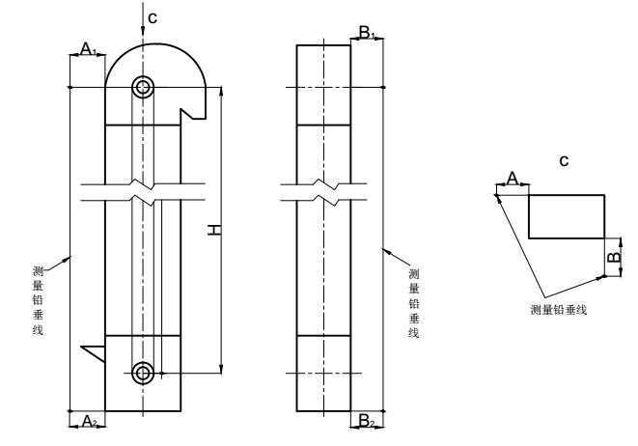

图1机筒的检测
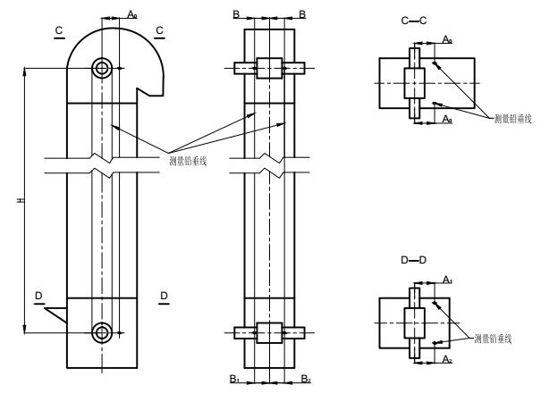

图2 尾轮轴的检测
    - 整机性能
      - 斗式提升机总体结构应便于修理和更换易损件，便于起吊、安装和运输。
      - 对于头轴功率在30KW以上的应设重载慢速启动装置。
      - 斗式提升机运转应正常平稳可靠、无异常响声，止逆器、联轴器和减速器等运转部件无异常声响及漏油现象，无卡链、跳链、打滑、偏移现象，紧固件无松动，各电气装置安全可靠。
      - 空载功率应不超过额定功率的60%。
      - 空载或负载运行时，设备噪声应符合GBZ/T189.8-2007的规定。
      - 空载运行半小时，轴承温升不超过40℃，最高温度不超过75℃。
      - 负载运行时，从设备外溢到周围的粉尘浓度值应不大于10mg/m³。
      - 负载运行时，尾轮运行速度偏差应不超过额定速度的±5%。
      - 斗式提升机应能在满载且底座装有1／3物料的状态下平稳启动，在额定输送量时，驱动轮与牵引带间不打滑。
  - 工艺性能要求
    - 斗式提升机的实际输送量应达到设计的要求。
    - 斗式提升机负载时，回流率应不超过1%。
    - 快速烘干玉米、大豆增碎率不应超过1%，其余物料增碎率不应超过0.3%。
  - 安全要求
    - 安全警示标志应符合GB2894的规定。
    - 外露转动部件及其他有危险的位置应设置安全防护装置，防护装置的结构和危险区域的安全距离应符合GB23821的规定。
    - 斗式提升机应设置止逆装置、张紧限位装置、防跑偏报警装置、轴温监测装置及堵料报警装置，宜设置拉绳开关，并根据防尘、防爆及防鼠的要求设计和选用相应的电气设备。
    - 应设置速度监测装置，当斗提机出现断链、断带事故时，速度监测装置应能在规定的时间内使电动机停止工作，同时发出报警信号。
    - 应设置过载保护装置，当工作电流达到设定的过载电流时，过载保护装置应能使电动机在规定时间内停止工作。
    - 设备应满足粉尘防爆要求，符合GB17440和GB/T15605的规定。
    - 应设置粉尘防爆泄压装置，其分布位置及泄爆面积应符合GB/T15605要求。
    - 泄压装置的安装、固定应密封、可靠，其工作时不应受其他障碍物的影响。
    - 斗式提机安装在室内时,机头顶部泄爆口宜引出室外，导管长度不应超过3m。
    - 在平均雷暴日大于15d/a的地区，高度15m及以上的斗提机应设置防雷装置；在平均雷暴日小于15d/a的地区，高度20米及以上的斗提机应设防雷装置，防雷装置应符合GB50057-2010中4.4的规定。
  - 卫生要求
    - 畚斗材料不应对输送物料造成污染。
    - 机筒内壁处理方式不应对输送物料造成污染。
    - 用于输送食品的斗式提升机应符合GB14881-2013中10.3要求。
- 试验方法
  - 试验条件
    - 试验场地和样机安装应符合产品说明书的有关规定，满足性能试验各项技术指标检测的要求。
    - 试验环境温度为-20℃～45℃，输送物料温度不超过60℃。
    - 试验用仪器、仪表和量具应按有关规定校验合格，并在有效使用期内。
    - 试验过程中的操作和检测，均应配备固定的熟练人员。
    - 试验电压为380 V，偏差不超过±10%。
  - 机械检验
    - 本标准7.1.1的检测：检查产品是否按经规定程序批准的图样及技术文件制造。
    - 本标准7.1.2的检测：检查产品所有原材料、外购件、外协件等是否具有合格证明文件和出厂检验报告等文件。
    - 本标准7.1.3～7.1.5的检测：按标准规定的要求进行检测。
    - 本标准7.1.6中漆膜厚度按GB/T13452.2的规定检验。漆膜附着力按GB/T9286的规定检验。
    - 本标准中7.2.3.1、7.2.4.1中链及链轮的检测按JB/T3926的试验方法进行检验。
    - 本标准中7.2.4.2依据GB/T3690和GB/T5745.2规定进行检验。牵引带接头处的径向载荷能力在拉力机上进行。
    - 本标准中7.2.1.2、7.2.1.3、7.2.2.4、7.2.2.5、7.2.3.5～7.2.3.7、7.2.4.3、7.2.4.4用直尺、长度尺、水平尺或等同于其功能的检测仪器进行常规检验。
    - 7.2.1.1、7.2.1.4、7.2.2.1～7.2.2.3、7.2.3.2～7.2.3.4、7.2.5.1～7.2.5.3的检测按感官方法进行检测。
  - 性能检测
    - 本标准中7.2.5.4～7.2.5.6空载检测
      - 空运转试验时间不少于30 min。机器有无异常声响；观察止逆器、联轴器、减速器等各运转部件，有无异常声响及漏油现象；测速、侧偏装置电气信号有无失灵现象。
      - 空载运行15min后，测定头轮轴转速，底轮轴转速，空载电压、电流、功率。
      - 噪声检验:按GB/T 3768或GBZT189.8-2007规定的方法检验，分别测量机头段和机尾段的最大噪声。
    - 负载试验
      - 对于空载试验合格后的样机，应逐渐投料加至满负荷运行15min后开始负载试验。测试过程中，应保证喂料的连续性和均匀性。
      - 满载运行条件下，观察畚斗带是否打滑或跑偏，观察各电气装置的安全性和可靠性。负载停车(同时关闭进料闸门)，手动检查紧固件的松紧性，检查止逆装置的可靠性，目测检查各部位有无异常。
      - 本标准中7.2.5.6轴承温升检测:用测温仪测量斗式提升机运行前和运行1h后轴承外壳表面温度，两者之差即为轴承温升。
      - 本标准中7.2.5.7粉尘浓度按GBZ/T192.2中的规定进行检验。
      - 本标准中7.2.5.8尾轮运行速度偏差检测:利用尾轮测速装置检验。
      - 本标准中7.2.5.9满载启动检测：斗提机在满载情况下且底座装有1/3物料的状态下停机，5min后，启动提升机，观察设备是否能够平稳启动且驱动轮与牵引带间不打滑。
      - 本标准中7.3.1实际输送量检验:斗式提升机满负荷运行时，用计时器计时，在出料口处接取物料(不少于3min的物料)，用台秤称量。实际输送量按公式(1)计算。
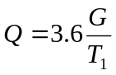.................................(1)
式中: Q—实际输送量，单位为吨每小时;
G—接取的物料质量，单位为千克(kg);
T₁—接取物料的时间，单位为秒
      - 本标准中7.3.2回流率检验:使斗式提升机负载停车，由上行机筒检修口分别取出3个畚斗内的物料(各间隔一个备斗)，用电子秤进行称量，取其算术平均值作为1个畚斗内的物料质量。斗式提升机的理论输送量按公式(2)计算。

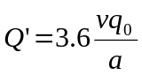.................................(2)

式中: Q’—理论输送量，单位为吨每小时;

v — 提升速度，单位为米每秒 ;

q₀ —1个畚斗内的物料质量，单位为千克(kg);

A —备斗间距，单位为米(m)。

理论输送量与实际输送量之差为回流量，而回流量与理论输送量之比即为回流率。斗式提升机的回流率按公式(3)计算。

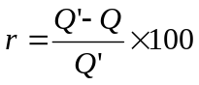............................(3)

式中:r——回流率，%。
      - 本标准中个7.3.3增碎率检验

按GB/T5491、GB/T5494进行对进机和出机物料进行抽样，每间隔5min进行取粮，取3次，每次取粮0.5kg，将抽样后的物料分样取出100g。将进机样品中破碎粒选出并称重g₁，计算进机样品破碎率r₁；再将出机样品中破碎粒选出并称重g₂,计算出机样品破碎率r₂，则斗提机增碎率K按下式计算：

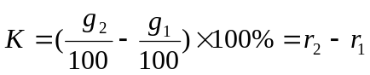...................(4)

式中:K--增碎率，%;

g₂—出机物料破碎粒质量，单位为克(g)；

g₁—进机物料破碎粒质量，单位为克(g)；

r₂—出机物料破碎率，%；

r₁—进机物料破碎率，%。
  - 安全及卫生要求检测
    - 本标准中7.4.1、7.4.3～7.4.6、7.4.8、7.4.10的检测按感官方法进行检测。
    - 本标准中7.4.2、7.4.7、7.4.9的检测用直尺、长度尺或等同于其功能的检测仪器进行常规检验。
    - 本标准中7.5.1～7.5.3的检测：检查是否具有接触材料符合食品卫生的相关检测报告。
- 检验规则
  - 检验分类
分为出厂检验和型式检验两类。
  - 出厂检验
    - 出厂检验项目按本标准7.1、7.2.2.1、7.2.3.2、7.2.4.1、7.2.4.2、7.4.6、7.5执行。
    - 每批出厂产品必须进行检验，产品合格后，方可出厂。
  - 型式检验
    - 检验项目按本标准第7章的规定执行。有下列情况之一的应进行型式检验：
- 新产品投产；
- 产品投产后，当材料、工艺有较大改动，可能影响产品性能；
- 产品停产一年以上，恢复生产；
- 连续生产三年；
- 出厂检验结果与上次型式检验有较大差异；
- 国家有关质量管理部门提出检验要求。
    - 采取随机抽样，抽样数为5%，但不少于2台。
  - 检验项目分类
被检验项目凡不符合本标准技术要求规定的均称该检验项为不合格，并按其对产品质量的影响程度分为A类、B类、C类，检验项目详细分类如表5所示。
表5 检验项目分类
项目分类 |  | 项目名称 | 要求条款
类 | 项 | 项目名称 | 要求条款
A | 1 | 粉尘浓度 mg/m³ | 7.2.5.7
A | 2 | 输送量 t/h | 7.3.1
A | 3 | 增碎率% | 7.3.3
A | 4 | 安全要求 | 7.4.1～7.4.10
A | 5 | 卫生要求 | 7.5.1～7.5.3
B | 1 | 装配要求 | 7.1.5、7.2.1.2、7.2.1.3、7.2.2.4、7.2.2.5、  7.2.3.5～7.2.3.7、7.2.4.3
B | 2 | 链及链轮 | 7.2.3.1、7.2.4.1
B | 3 | 转动滚筒 | 7.2.3.2
B | 4 | 头轮 | 7.2.3.3、7.2.3.4
B | 5 | 牵引带 | 7.2.4.2
B | 6 | 张紧装置 | 7.2.4.4
B | 7 | 总体结构 | 7.2.5.1
B | 8 | 运转状态 | 7.2.5.3、7.2.5.4、7.2.5.8
B | 9 | 重载启动 | 7.2.5.2、7.2.5.9
B | 10 | 轴承温升 ℃ | 7.2.5.6
B | 11 | 回流率% | 7.3.2

（续）
C | 1 | 板件 | 7.1.3
C | 2 | 铸件 | 7.1.4
C | 3 | 产品涂装 | 7.1.6
C | 4 | 焊接质量 | 7.1.7
C | 5 | 锻件 | 7.1.8
C | 6 | 维修孔、清料口 | 7.2.1.1、7.2.1.4、7.2.2.2
C | 7 | 噪声 | 7.2.5.5
  - 判定原则
  - 判定原则
    - 不合格判定数如下：
a. A类不合格判定数为1项；
b. B类不合格判定数为2项；
c. C类不合格判定数为3项；
d. B类加C类不合格判定数为3项。
    - 被检样品检验项目的不合格数小于本标准9.5.1规定的不合格判定数时，则判定该出厂检验产品为合格产品。
    - 被检样品检验项目的不合格数大于或等于本标准9.5.1规定的不合格判定数时，则判定该型式检验产品为不合格产品。
    - 对任一台或任一项目检验不合格，允许修复一次后，可加倍抽样复验，以复验结果为准。若仍不符合规定，则判定为不合格。
    - 被检项目的不合格判项数大于或等于本标准9.5.1规定时，可抽取加倍数量的样机对不合格项目进行复检，如仍有不合格项数大于或等于本标准9.5.1规定时，判定该批产品为不合格。
- 标志、包装、运输
  - 标志
    - 在明显位置固定产品标牌，标牌内容按GB/T 13306的规定执行。
    - 外包装的包装储运图示标志按GB/T 191的规定执行。
  - 包装

产品包装按GB/T 24854的规定执行。
  - 运输
    - 裸装产品在运输途中应遮盖。
    - 运输过程中的吊卸、装载应注意外包装的图示标志。
  - 储存
    - 室内存放时，通风良好，注意防潮。
    - 露天存放时，注意防潮、防雨、防晒、防风。

（规范性附录）
型号的编制方法
  - 型号编制方法
型号由专业代号、品种代号、型式代号以及产品的主要规格等四个部分组成。
T DT G □×□×□

主要规格：头轮直径（cm）×畚斗宽度（cm）×畚斗列数
型式：G——固定式，Y——移动式，L——链式；
品种：DT,表示斗式提升机；
专业：T，表示粮油通用机械。
  - 示例
2列畚斗，畚斗宽度1000mm，头轮直径为560mm斗式提升机机，型号为：TDTG100×56×2，
[T：表示粮油通用机械设备，DT：表示斗式提升机，G：表示固定式，规格：100（cm）×56（cm）×2]。
2列畚斗，畚斗宽度1000mm，头轮直径为560mm斗式提升机机，型号为：TDTL100×56×2，
[T：表示粮油通用机械设备，DT：表示斗式提升机，L：表示链式，规格：100（cm）×56（cm）×2]。

______________________________

